AP1701 scheda creata il 18 maggio 2023
Descrizione storico bibliografica
*Dragon. - Bosco (PG) : Star comics, 1997- . – volumi : fumetti b/n ; 18 cm. ((Mensile. – Contiene monografie in più unità. - MOD1644945
Comprende:

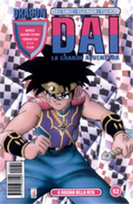
*Dai : la grande avventura / testi e disegni Riku Sanjo, Koji Inada, Yuji Horii. – 1(1997)-54(2002). - RAV2142317
Dai - La grande avventura Creato da Riku Sanjo e Yūji Horii e disegnato da Kōji Inada, il manga su Dragon Quest cominciò ad essere pubblicato nel 1989 sulla rivista Weekly Shōnen Jump e poi raccolto in volumetti. In Italia è stato tradotto e pubblicato da Star Comics. La storia è ambientata nello stesso mondo di Dragon Quest, ma non ha legami con quella principale. - https://it.wikipedia.org/wiki/Dragon_Quest,

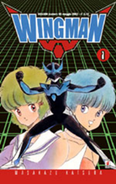
*Wingman / Masakazu Katsura. – 1(2002)-13(2003). - TO01610960
Il manga, scritto e disegnato da Masakazu Katsura, è stato serializzato dal 4 gennaio 1983 al 27 agosto 1985 sulla rivista Weekly Shōnen Jump edita da Shūeisha. I vari capitoli sono stati raccolti in tredici volumi tankōbon pubblicati dall'agosto 1983 al settembre 1986. In Italia la serie è stata pubblicata da Star Comics nella collana Dragon dal 1º maggio 2002 al 3 maggio 2003. https://it.wikipedia.org/wiki/Wingman

*Shaman king / Hiroyuki Takei. – 1(2003)-32(2006). – [AP1506]
*Shaman king [official fan book] / Hiroyuki Takei. - 2006. - VIA0320281

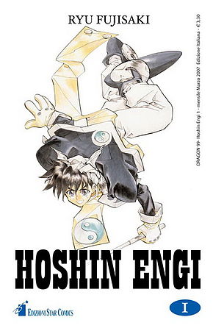
*Hoshin Engi / Ryu Fujisaki 1,3,5,7,9,10(2007); 16-18(2008)=105-114(2007); 120-122 (2008).
Hoshin Engi (封神演義 Hōshin engi?), conosciuto anche come Soul Hunter, è un manga fantasy scritto e disegnato da Ryu Fujisaki, e pubblicato in Giappone dalla Shūeisha nella rivista Shonen Jump. Consta di 23 tankōbon, ed è giunta anche in America grazie alla Viz Media, con uscite bimestrali a partire dal 5 giugno 2007. In Italia è stato pubblicato dalla Star Comics.
Hoshin Engi è liberamente ispirato da un antico poema cinese chiamato Fengshen Yanyi. La storia si svolge nella leggendaria storia della Cina, in particolare tra gli ultimi membri degli Yin in chiave rivista e modernizzata. La storia è stata adattata in un anime, trasmesso sulla TV giapponese TV Tokyo nel 1999 per un totale di 26 episodi, e venne distribuito nel Nord America in DVD col nome di Soul Hunter (cacciatore di anime) nel 2001. I personaggi della serie appaiono anche nel Jump Ultimate Stars.
Il manga è stato scritto da Ryu Fujisaki e serializzato dal 24 giugno 1996 al 6 novembre 2000 sulla rivista Weekly Shōnen Jump edita da Shūeisha. In seguito i vari capitoli sono stati raccolti in 23 volumi tankōbon usciti tra il 1º novembre 1996 e il 22 dicembre 2000.
In Italia fu pubblicato da Star Comics nella collana Dragon dal 1º marzo 2007 al 7 gennaio 2009.
https://it.wikipedia.org/wiki/Hoshin_Engi

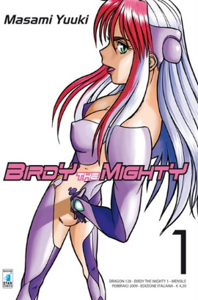
*Birdy the Mighty / Masami Yuuki. - Bosco (PG) : Star Comics, 2009-2010. – 20 volumi : fumetti ; 18 cm. - RAV2013614
Fa parte di: *Dragon 128(2009)-147(2010)
Autore: Yuuki, Masami
Birdy the Mighty (鉄腕バーディー Tetsuwan Bādī?) è un manga di Masami Yūki. Nel 1988 la serie fu abbandonata dall'autore dopo un solo tankōbon, ma in seguito ne vennero tratti quattro OAV diretti da Yoshiaki Kawajiri e realizzati dalla Madhouse. Nel 2003 Masami Yuki iniziò a disegnare una nuova serie, più ambiziosa, conclusasi in venti volumi nel 2008 per proseguire la serializzazione in una terza serie in 13 volumi, intitolata Tetsuwan Birdy Evolution (鉄腕バーディーEVOLUTION Tetsuwan Bādī Evolution?), senza la quale la precedente risulta incompiuta. Nel 2008 ne è stata anche tratta una serie televisiva anime di 13 episodi, prodotta dalla Aniplex, intitolata Tetsuwan Birdy: Decode (鉄腕バーディー DECODE Tetsuwan Bādī Decode?), seguita da una seconda serie nel 2009. La seconda serie manga del 2003 è stata pubblicata in Italia da Star Comics. https://it.wikipedia.org/wiki/Birdy_the_Mighty

*Psyren / Toshiaki Iwashiro 1=148(2010)-16=171(2012)
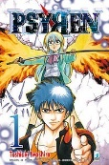
Psyren (サイレン Sairen?) è un manga shōnen creato da Toshiaki Iwashiro, pubblicato su Shōnen Jump, edito dalla Shūeisha, dal 3 dicembre 2007 al 29 novembre 2010 e composto in totale da 16 tankōbon (l'ultimo è uscito in Giappone il 4 marzo 2011). La storia ruota attorno ad Ageha Yoshina, uno studente liceale che impara a controllare ed utilizzare i propri poteri psichici dopo essere stato trasportato nel misterioso mondo di Psyren. In Italia i diritti del manga sono stati acquistati dalla Star Comics che ha iniziato la pubblicazione a partire dal 1º ottobre 2010 prima a cadenza mensile e poi bimestrale da maggio 2011. https://it.wikipedia.org/wiki/Psyren

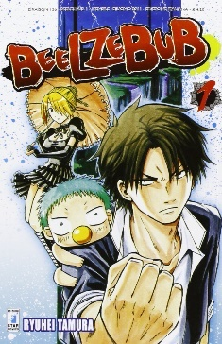
*Beelzebub / Ryuhei Tamura. - Bosco : Star comics, 2011-2015. – 28 volumi : fumetti ; 18 cm. - MOD1644946
Titolo dell’opera: *Beruzebabu | Tamura, Ryuhei
Fa parte di *Dragon
Autore: Tamura, Ryuhei
In Italia Beelzebub è stato pubblicato dalla casa editrice Star Comics da giugno 2011 a cadenza bimestrale, fino a ottobre 2015. Le vicende ruotano attorno a Tatsumi Oga, considerato il “più forte delinquente del mondo”. Il suo compito è quello di vegliare sul figlio del Re Diavolo e futuro successore al trono, Beelzebub, dopo averlo incontrato accidentalmente. Mentre il destino dell’umanità è appeso ad un filo, Oga sceglie di allevare il bambino, assieme alla Hilda, fino a quando non avrà l’età per distruggere l’umanità. https://www.mangaforever.net/7266366603/ryuhei-tamura-beelzebub-e-pronto-a-lanciare-un-nuovo-manga

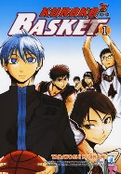
*Kuroko's basket / Tadatoshi Fujimaki. – Bosco (Perugia) : Star comics, 2013-2016. – 22 volumi : fumetti ; 18 cm. - VIA0313800
Titolo dell’opera: *Kuroko no basuke | Fujimaki, Tadatoshi
Fa parte di: *Dragon 176(2013)-2016
Autore: Fujimaki, Tadatoshi

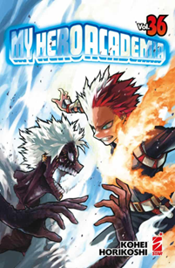
*My Hero Academia / Kohei Horikoshi. - Ed. italiana. - Bosco (Pg) : Star Comics, 2016- . - volumi : fumetti ; 18 cm. ((Lettura da destra verso sinistra. - TSA1552159
Titolo dell’opera: *Boku no Hiro Akademia| Horikoshi, Kohei
Fa parte di: *Dragon, 212 (2016)-
Autore: Horikoshi, Kohei
Traduttore: Riminucci, Michela
My Hero Academia (僕のヒーローアカデミア Boku no hīrō akademia?, lett. "La mia accademia da eroe") è un manga scritto e disegnato da Kōhei Horikoshi, pubblicato sulla rivista Weekly Shōnen Jump di Shūeisha a partire dal 7 luglio 2014. Ambientato in un mondo dove i supereroi sono la norma, l'opera narra le vicende di Izuku Midoriya, un ragazzino che sogna di poter diventare a sua volta un eroe, pur essendo nato senza superpoteri. Una serie televisiva anime basata sul manga originale e prodotta dallo studio Bones è stata trasmessa in Giappone a partire dal 3 aprile 2016. Oltre a tale adattamento, sono stati pubblicati anche quattro videogiochi, due manga spin-off, sei episodi OAV e tre lungometraggi anime. https://it.wikipedia.org/wiki/My_Hero_Academia

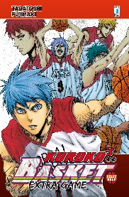
*Kuroko’s basket extra game / Tadatoshi Fujimaki. – 1=234 (dicembre 2017)-2=236 (febbraio 2018)

LA GENERAZIONE DEI MIRACOLI FINALMENTE RIUNITA!
Il sequel di Kuroko’s Basket che vede gli assi della Generazione dei Miracoli finalmente riuniti in campo insieme a Kuroko e Kagami per sfidare un comune avversario! La squadra americana Jabberwock giunge in Giappone per disputare un’amichevole, ma le cose prendono una brutta piega quando i ragazzi cominciano a insultare gli avversari giapponesi. Kagetora, il padre di Riko, risponde alla provocazione lanciando un’altra sfida e chiama a rapporto i giocatori più forti per dare una lezione ai rivali... https://www.starcomics.com/fumetto/dragon-234-kurokos-basket-extra-game-1

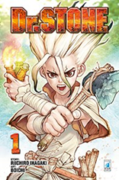
*Dr. Stone / story: Riichiro Inagaki ; art: Boichi. - Bosco (Pg) : Star Comics, 2018- . - volumi : fumetti ; 18 cm. ((Lettura da destra verso sinistra. - TSA1587016
Titolo dell’opera: *Dokutā Sutōn <periodico> | Inagaki, Riichiro
Fa parte di: *Dragon
Autore: Inagaki, Riichiro
Disegnatore: Boichi
Dr. Stone (ドクターストーン Dokutā Sutōn?) è un manga del 2017 scritto da Riichirō Inagaki e disegnato da Boichi. Il manga è stato pubblicato sulla rivista Weekly Shōnen Jump di Shūeisha. In occasione del Napoli Comicon 2018, Star Comics ne ha annunciato la pubblicazione in Italia nella collana Dragon, ed è iniziata il 1º novembre 2018. Un adattamento anime prodotto dallo studio TMS Entertainment viene trasmesso dal 5 luglio 2019. Il manga, scritto da Riichirō Inagaki e disegnato da Boichi, è stato serializzato dalla Shūeisha sulla rivista settimanale Weekly Shōnen Jump dal numero del 6 marzo 2017 al 7 marzo 2022. A fine settembre 2021 la serie è entrata nel suo arco narrativo finale. https://it.wikipedia.org/wiki/Dr._Stone.

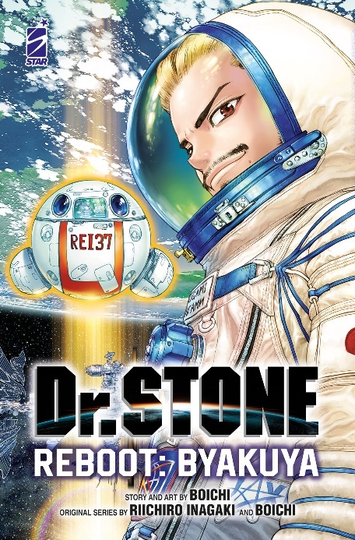
*Dr. Stone. Reboot: Byakuya / story and art by Boichi ; original series by Riichiro Inagaki and Boichi. - Bosco (PG) : Star Comics, 2021. - 1 volume (senza paginazione) : fumetti ; 18 cm. ((Traduzione di Yaeka Yoshida. - Lettura da destra verso sinistra. - BVE0884724
Titolo dell’opera: *Dr. Stone. Reboot: Byakuya | Boichi
Autore: Boichi; Inagaki, Riichiro
Fa parte di: *Dragon 271
Il 20 ottobre 2019, è stato annunciato che una miniserie spin-off di nove capitoli intitolata Dr. Stone Reboot: Byakuya (Dr.STONE reboot:百夜 Dokutā Sutōn Ribūto: Byakuya?) avrebbe debuttato il 28 ottobre nel numero 48 di Weekly Shōnen Jump di Shueisha con storia e illustrazioni di Boichi. La serie è terminata il 23 dicembre 2019. Un volume tankōbon è stato pubblicato il 4 marzo 2020. In Italia la serie originale viene pubblicata da Star Comics dal 1º novembre 2018 mentre Dr. Stone Reboot: Byakuya è uscito il 3 marzo 2021 ad opera dello stesso editore. https://it.wikipedia.org/wiki/Dr._Stone

LA SALVEZZA DELL’UMANITÀ AFFIDATA A UN “NUOVO” PROTAGONISTA
In un istante, tutta l’umanità è stata pietrificata, e gli astronauti che in quel momento si trovavano nello spazio sono diventati gli ultimi sei rappresentanti del genere umano! Tra questi c’è Byakuya, il padre di Senku, il quale, per salvare l’umanità, progetta un’incredibile missione di rientro in Giappone! Questo appassionante spin-off di Dr.Stone, scritto e illustrato dal maestro Boichi, farà luce su un’affascinante vicenda profondamente legata alla storia principale! https://www.starcomics.com/fumetto/dr-stone-reboot-byakuya

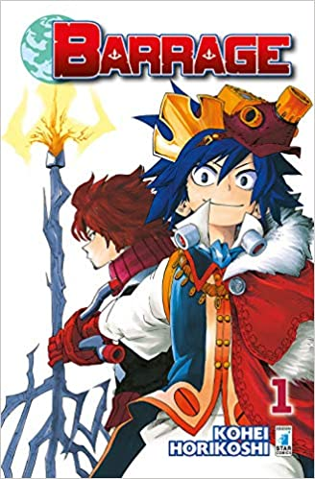
*Barrage / Kohei Horikoshi. - Bosco (PG) : Star Comics, 2020. – 2 volumi : fumetti ; 18 cm. - URB0952149
Titolo dell’opera: *Sensei no Barrge | Horikoshi, Kohei
Fa parte di: *Dragon 262 (giugno 2020); 265(settembre 2020).
Comprende:
1: La trafiggitrice
2: Astro del pianeta in guerra
Autore Horikoshi, Kohei
Il pianeta Industria, su cui un tempo regnava la pace, dopo l'arrivo di varie fazioni aliene è diventato teatro di continue faide che vessano la popolazione, tanto da essere ormai chiamato "il mondo della guerra planetaria". Un giorno Astro, un ragazzo di umili condizioni ma con un'enorme considerazione per il valore della famiglia, si imbatte in un misterioso individuo identico a lui. Sarà l'inizio di un'incredibile avventura che lo porterà a impegnarsi in prima linea per riportare la pace nel suo mondo. https://www.amazon.it/Barrage-1-Kohei-Horikoshi/dp/8822618319

*My Hero Academia : team up mission / Yoko Akiyama. - Bosco : Star Comics, 2021- . - volumi : fumetti ; 18 cm. - BVE0891357
Titolo dell’opera: *Boku no Hero Academia: team up mission | Akiyama, Yoko
Variante del titolo: *Team up mission
Fa parte di: *Dragon
Comprende:
1: Cominciano le nuove mission
2: Shoto and show
3: Animal panic
Autore Akiyama, Yoko
My Hero Academia Team Up Mission (僕のヒーローアカデミア チームアップミッション Boku no Hīrō Akademia Chīmu Appu Misshon?) è un manga spin-off scritto e disegnato da Yōkō Akiyama, pubblicato a partire da luglio 2019 sul Saikyō Jump di Shūeisha. In Italia la serie è edita da Star Comics, con la pubblicazione del primo volume avvenuta il 1º settembre 2021. https://it.wikipedia.org/wiki/My_Hero_Academia
Aspiranti Heroes provenienti da tutto il Giappone formeranno delle squadre miste unendo le forze per aiutare i professionisti nelle loro mansioni: ecco illustrato, in breve, il nuovo programma “Team Up Mission”, nato per permettere alle nuove generazioni di fare esperienza e favorire la conoscenza reciproca! Siete pronti a mettervi alla prova? Plus Ultra! Il nuovo, appassionante spin-off di My Hero Academia, nato dal genio di Kohei Horikoshi e dalla matita di Yoko Akiyama, vi darà la possibilità di approfondire la conoscenza di vari personaggi della serie principale e di assistere alle performance delle accoppiate più “scoppiettanti” che vi possano venire in mente! https://mycomics.it/shop/my-hero-academia-team-up-mission-1-dragon-276-edizioni-star-comics-italiano/?gclid=CjwKCAjwvJyjBhApEiwAWz2nLUxMw9NerCc_vZ6yFUPGIy0Kpb5KaMmK9_Q1EBOygPN8UwwDAoNFIRoCslQQAvD_BwE

Soggetto: Fumetti – Giappone – Edizioni italiane
Classe: D741.5952

